**EUROPEAN LITERACY AND CITIZENSHIP EDUCATION AT SCHOOL**

**BRUXELLES**

**October 23th - October 26th 2024**

**February 12th- February 15th 2025**

Accommodation in the European institutions district

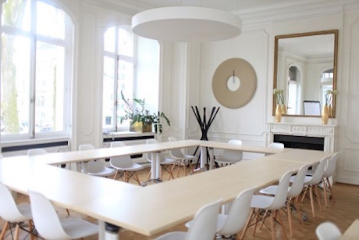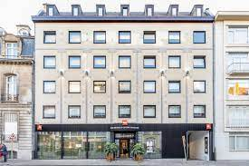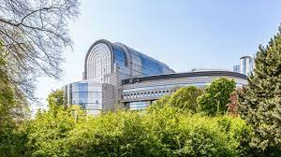

|  |  |  |  |  |
| --- | --- | --- | --- | --- |
| **Mercredi 23** | **jeudi 24** | **Vendredi 25** | **Samedi 26** | **Heures de travail**  Matin : 9h00-12h00  pause café 10h30- 10h45 déjeuner  après-midi 14h-17h  Chaque thème est introduit par une courte vidéo sous-titrée  **Méthodes**  auto-évaluation  conférence  travail de groupe  jeu de rôle  apprentissage par problèmes  enquêtes  réunions  visites |
| Arrivée des participants | 2ème séance: **UNE LITTÉRATIE EUROPÉENNE** Conscience, identité, citoyenneté D'où venons-nous ? Civilisation européenne, racines et patrimoine | 4ème séance**:LE CONCEPT DE CITOYENNETÉ EUROPÉENNE** citoyenneté à l'école une citoyenneté européenne ? | 6ème session :**Mettre en œuvre une dimension européenne dans votre enseignement** (suite)  Outils et supports utilisables pour un professeur européen actif  Euroculture : un jeu pour introduire les valeurs européennes  Questionnaire Évaluation Certificat |
| 17h séance d'ouverture Activités « brise-glace » | Déjeuner | Déjeuner | Déjeuner |
| Dîner | 3ème séance :**UN PEUPLE EUROPÉEN ?** Quelles frontières ? Identité commune ou partagée ?Comment présenter l'Europe à nos élèves  ?  **Visite du Parlement européen** | 5ème séance**: UNE CULTURE EUROPÉENNE COMMUNE ?** Mettre en œuvre une dimension européenne dans votre enseignement : Le projet culturel européen  **Visite de la Commission Européenne** | Départ participants |
| 1ère séance :**L'IDENTITÉ EUROPÉENNE EN QUESTION**  **débat** |
| Dîner | Dîner |

Les frais de participation au stage sont de 750 euros par stagiaire.

**Ils comprennent:**

- hébergement en chambre individuelle pour les 3 nuits des 23, 24 et 25 octobre (petit-déjeuner compris)

-les coûts de formation : location de la salle de réunion, matériel, frais de déplacements des formateurs, visites.

- pauses café

- les déplacements à Bruxelles

**ils ne comprennent pas :**

- les repas

- le transport A& R